ESCOLA MUNICIPAL DE EDUCAÇÃO BÁSICA ALFREDO GOMES.
DIRETORA: IVÂNIA NORA.
ASSESSORA PEDAGÓGICA: SIMONE ANDRÉA CARL.
ASSESSORA TÉCNICA ADM.: TANIA N. DE ÁVILA.
PROFESSORAS: ALINE E JUÇARA.
DISCIPLINA: LÍNGUA PORTUGUESA E MATEMÁTICA.
CATANDUVAS – SC
ANO 2021 - TURMA 4º ANO

Professoras: Aline e Juçara
Semanas de 18 a 26/02
ATIVIDADES 1ª SEMANA

LÍNGUA PORTUGUESA

DINÂMICA:
O objetivo desta dinâmica é fazer com que as crianças percebam que cada um tem suas especificidades, seu tempo e sua maneira de aprender.

1- Cada aluno (a) receberá uma folha A4, onde deverão desenhar o monstrinho conforme o comando do professor ou familiares para a criança que estiver em casa. Cada criança irá desenhar seu monstrinho, siga as orientações com atenção.

RECEITA DO MONSTRINHO

1- Uma cabeça redonda e grande,
2- Um corpo pequeno e coberto de pêlos,
3- Braços compridos com mãos pequenas e garras grandes,
4- Pernas curtas,
5- Pés grandes e arredondados,
6- Olho no meio da testa,
7- Orelhas pontiagudas,
8- Nariz com narinas quadradas,
9- Boca grande com dentes falhados.

Terminando o desenho pedir para os alunos mostrarem seu desenho, questionamento oral:
1- Os monstrinhos ficaram iguais?
2- Por que não ficaram iguais se todos receberam as mesmas orientações da professora?

RODA DE CONVERSA (em sala de aula com colegas e em casa com familiares): debatemos e percebemos que por sermos únicos, com experiências diferentes, houveram desenhos diferentes e isto acontece também na sala de aula. As orientações são dadas a todas as crianças e cada qual entende do seu jeito, tanto nas questões do dia a dia, como também na aprendizagem.

Após todos apresentarem seu desenho, construir um painel com os desenhos. (alunos que fizerem a atividade em casa deverá entrega-la na escola)

- Entregar o texto a cada aluno (a), realizar leitura em silêncio e com atenção:
HISTÓRIA: Tatá volta às aulas
Era uma vez uma Lagarta chamada Tatá. Ela era verdinha e gostava de se alimentar com deliciosas frutas no pomar. Sua fruta preferida era a maçã...miam, miam, miam... hum! Também gostava de saborear deliciosas folhas verdes e passear por elas... Era uma grande diversão!
A lagarta sonhava em um dia ir para a escola para poder brincar, aprender, ter novos amigos e uma professora muito querida e especial para amar e respeitar!
Mas para Tatá poder ir à escola ela precisava se transformar em borboleta. Pois quando uma lagarta se transforma em borboleta ela é capaz de voar sozinha e conquistar seus sonhos e transmitir alegria por onde passa.
Então a lagarta decidiu esperar e ficar bem quietinha em seu casulo por mais ou menos duas semanas. Depois desse período: aiii... aiii... preciso sair daqui... está apertado... vocês me ajudam?
Então vamos lá... uma esticadinha pra cá... outra esticadinha pra lá... agora assim... aaiiiii!!! A borboleta rompeu o casulo, liberou suas asas e se transformou em uma linda borboleta! Que alegria!!!!
Sem perder tempo, Tatá foi organizar todo seu material escolar. Mas sua mãe Violeta uma notícia foi contar.
Ela falou que esse ano seria diferente. Tatá iria ter aulas on-line e outras presenciais. Teria que usar máscara para ir à escola e passar álcool gel para se proteger.
Tatá ficou muito triste! Pois não poderia abraçar os colegas e precisaria ter muitos outros cuidados. Mas entendeu que isso tudo é por um bom motivo. Precisamos nos proteger agora para que tudo fique bem depois!
Após a conversa que teve com sua mãe, Tatá foi para a escola. Chegando lá, como uma linda borboleta, se despediu dos seus pais, não chorou e com todos os cuidados foi estudar.
Sua professora preparou uma linda festa de volta às aulas para seus alunos.
Juntos realizaram muitas brincadeiras divertidas, atividades e até aprenderam uma música:
É preciso lavar as mãos
Usar máscaras de proteção
Quem está protegido é meu amigo do coração!
Que alegria! Tatá e seus colegas perceberam que estudar é muito legal, mesmo com aula on-line ou presencial! Pilim, pim, pim mais uma história chegou ao fim, quem gostou bate palmas assim…
Taise Agostini

- Interpretação de texto:
1- Copie as perguntas em seu caderno de Português e responda com atenção:
- Você gostou da história? Justifique.
- Qual é o título?
- Quem escreveu essa história?
- Com o que a lagarta sonhava?
- Como se chamava a borboleta e sua mãe?
- O primeiro dia de aula de Tatá deixou-a um pouco preocupada e ansiosa. Antes de vir para a aula você também estava assim? Fale um pouco sobre isso.
- Tatá ficou muito triste, pois não poderia abraçar os colegas e precisaria ter muitos outros cuidados. Por qual motivo são necessários esses cuidados?
- Qual o nome de sua professora?
Temos consciência que este ano será diferente, para correr tudo bem precisamos seguir algumas regras e juntos construí-las. Vamos lá!!!
REGRAS:
1- Esperar sua vez para falar;
2- Entrar e sair da sala em fila organizada, mantendo o respeito, silêncio e o distanciamento de 1,5m;
3- Ouvir as orientações e as aulas com atenção;
4- Ler quando acabar as atividades;
5- Trazer sempre os materiais necessários, seguindo o horário;
6- Realizar as tarefas de casa com responsabilidade e capricho;
7- O uso do uniforme é obrigatório;
8- Cuidar e preservar a sala de aula, carteiras e demais ambientes escolares;
9- Respeitar os professores, colegas e demais funcionários da escola;
10- Seguir as normas estabelecidas devido a COVID-19;
11- Manter os materiais organizados;
12- Chegar sempre no horário;
13- Fazer

Essas letrinhas notáveis
Cada uma tem seu nome, partindo do A a Z. Juntas ao alfabeto, que apresento a vocês.
São dezoito consoantes e mais cinco vogais, tem o K, Y e W que também são demais.
Consoantes e vogais, palavrinhas vão formar e assim aprendemos a ler, escrever e criar.

Graça Batituc
O Alfabeto
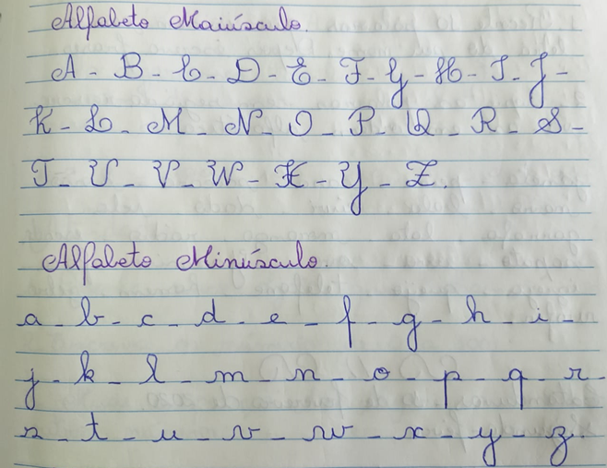
Vamos relembrá-lo:
O alfabeto tem letras maiúsculas e minúsculas.
Alfabeto
É um conjunto de letras que usamos para ler e escrever palavras. No alfabeto há vogais e consoantes.
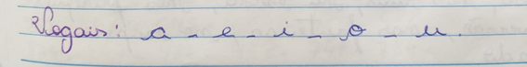

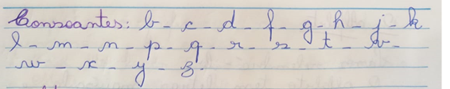

Atividades:
1 - Recorte 10 palavras que iniciem com a letra do seu nome. Depois escreva frases.
2 – Copie as palavras, em seguida reescreva-as em ordem alfabética.

Janela – peixe – casa – xícara – avião – navio – bala – kiwi – dado – vela – garrafa – lata - moranga – rádio – escada – sapato – uva – ovo – Yasmin – faca – igreja – queijo – telefone – homem – zebra – wafer.

Matemática:

Você aprendeu muitas coisas sobre matemática. Ela está em muitos lugares: em sua casa, nas ruas, na escola, nos parques de diversão, nas fruteiras, no supermercado.
Os números fazem parte da nossa vida, assim como as palavras.
As letras mudam de lugar, juntam-se a outras letras e formam palavras diferentes.
Roma Amor
Os algarismos também se juntam, mudam de lugar e representam números diferentes.

1 – 8 – 9 = 189 – 198 – 819 – 891 – 918 – 981
Atividades:
1 – Desenhe cinco objetos que tenham números:
2 – Escreva os números de 0 a 100:
3 – Mude a posição dos algarismos e forme outros números:
246 – .............................................................................................................................
539 - ..............................................................................................................................
827 - ..............................................................................................................................
721 - ..............................................................................................................................
342 - ..............................................................................................................................
564 - ..............................................................................................................................
874 - ..............................................................................................................................
364 - ..............................................................................................................................

4 – Pense rápido e coloque os resultados:

9 + 8 = | 136 – 21 = | 12 x 3 =
12 + 4 = | 122 – 34 = | 22 x 5 =
16 + 11 = | 101 – 40 = | 39 x 5 =
24 + 19 = | 93 – 36 = | 36 x 4 =
42 + 36 = | 79 – 49 = | 53 x 5 =
63 + 54 = | 37 – 49 = | 84 x 2 =
78 + 42 = | 29 – 18 = | 85 x 3 =
82 + 20 = | 54 – 28 = | 97 x 5 =
90 + 12 = | 67 – 16 = | 131 x 2 =
98 + 23 = | 82 – 30 = | 85 x 2 =

5 – Dê o antecessor e o sucessor dos números:

_____ 49 _____ | _____ 460 _____
_____ 71 _____ | _____ 600 _____
_____ 99 _____ | _____ 901 _____
_____ 150 _____ | _____ 999 _____
_____ 200 _____ | _____ 105 _____

6 – Resolva as operações e escreva os termos:

427 ....................................................  + 388 ...................................................  ______ .................................................... | 586 ....................................................  + 347 ...................................................  ______ ....................................................
316 ....................................................  + 865 ...................................................  ______ .................................................... | 486 ....................................................  - 393 ...................................................  ______ ....................................................
823 ....................................................  - 709 ...................................................  ______ .................................................... | 563 ....................................................  + 228 ...................................................  ______ ....................................................
EU E A MATEMÁTICA
Sistema de Numeração Decimal

O sistema de numeração que normalmente utilizamos é o sistema de numeração feitos de 10 em 10 unidades.
Os símbolos matemática utilizada para representar um numeral no sistema são chamados de algarismos: 0, 1, 2, 3, 4, 5, 6, 7, 8 e 9 que são utilizados para contar unidades, dezenas e centenas. Esses algarismos são chamados Indo arábico porque tiveram origem nos trabalhos iniciados pelos hindus e pelos árabes.
Com os algarismos formamos numerais (Numeral) é o nome dado a qualquer representação de um número. A posição do algarismo no número modifica o seu valor.

Ordens e Classes
No sistema de numeração decimal cada algarismo representa uma ordem, começando da direita para a esquerda e a cada três ordens temos uma classe.
Cada 10 unidades de uma ordem formam uma unidade da ordem seguinte. Observe:
10 – unidades = 1 dezena = 10
10 – dezenas = 1 centena = 100
10 – centenas = 1 unidade de milhar = 1000
Temos, então, o seguinte quadro posicional (ou de ordens):

4ª Ordem | 3ª Ordem | 2ª Ordem | 1ª Ordem
Unidade de Milhar | Centena de unidades | Dezena de Unidades | Unidades

Observe: Neste número: 632
· O algarismo 2 representa 2 unidades e vale 2 (1ª ordem);
· O algarismo 3 representa 3 unidades e vale 30 (2ª ordem);
· O algarismo 6 representa 6 centenas e vale 600 (3ª ordem).

6 3 2

1ª ordem – unidade
2ª ordem – dezena
3ª ordem – centena

1 – Leia as charadas, descubra qual é o número:
a) Este número tem 4 centenas, 7 dezenas e 6 unidades. Qual é esse número? _____________
b) Este número tem 1 centena, 3 dezenas e 8 unidades. Qual número é esse? ____________
c) Este número tem 1 dezena e 3 unidades. Qual número é esse? _____________

CLASSE  ORDENS | MILHÕES |  |  | MILHARES |  |  | UNIDADE SIMPLES
 | C | D | U | C | D | U | C | D | U

